Créer les conditions d'une connectivité totale pour les machines
Salon de Hanovre : nouvelles gammes de produits B&R pour OPC UA over TSN
Sur le salon de Hanovre (hall 9 / stand D26), B&R sera la première société présentant des produits d'automatisation aptes à la communication sur OPC UA over TSN. Réaliser une communication libre d'interface du capteur au cloud devient ainsi possible. Comme OPC UA over TSN est un standard ouvert, les fabricants de machines ne sont plus verrouillés par un fournisseur spécifique et bénéficient d'une plus grande liberté de conception. Un autre temps fort du salon sera aussi la présentation de robots entièrement intégrés aux systèmes de contrôle de B&R.
Le standard de communication OPC UA over TSN permet de combiner facilement des composants de différents fabricants. Il se substitue aux multiples protocoles de communication concurrents installés jusqu'à présent, permettant ainsi un développement plus simple et plus agile des machines. Grâce à la nouvelle offre produit de B&R, les fabricants de machines peuvent utiliser le standard ouvert et profiter de ses avantages dès maintenant. Sur le stand B&R, les visiteurs seront plongés dans le monde d'OPC UA over TSN et des usines connectées.
Passer au nouveau standard
Les nouvelles gammes de produits B&R pour OPC UA over TSN comprennent des automates X20, un contrôleur de bus, des PC industriels, des Panel PC, et un switch TSN. La configuration du switch s'effectue automatiquement dans Automation Studio, ce qui fait gagner du temps et accélère le développement des machines.
Robots au cœur des machines
Intégrer un robot dans une machine et synchroniser ces deux systèmes entre eux était jusqu'à présent une opération longue et complexe. Sur le salon de Hanovre, B&R montrera comment mettre en œuvre des robots aussi simplement que n'importe quel autre composant d'automatisation, sans passer par un contrôleur robotique dédié, une armoire de commande séparée, et une application robotique séparée.

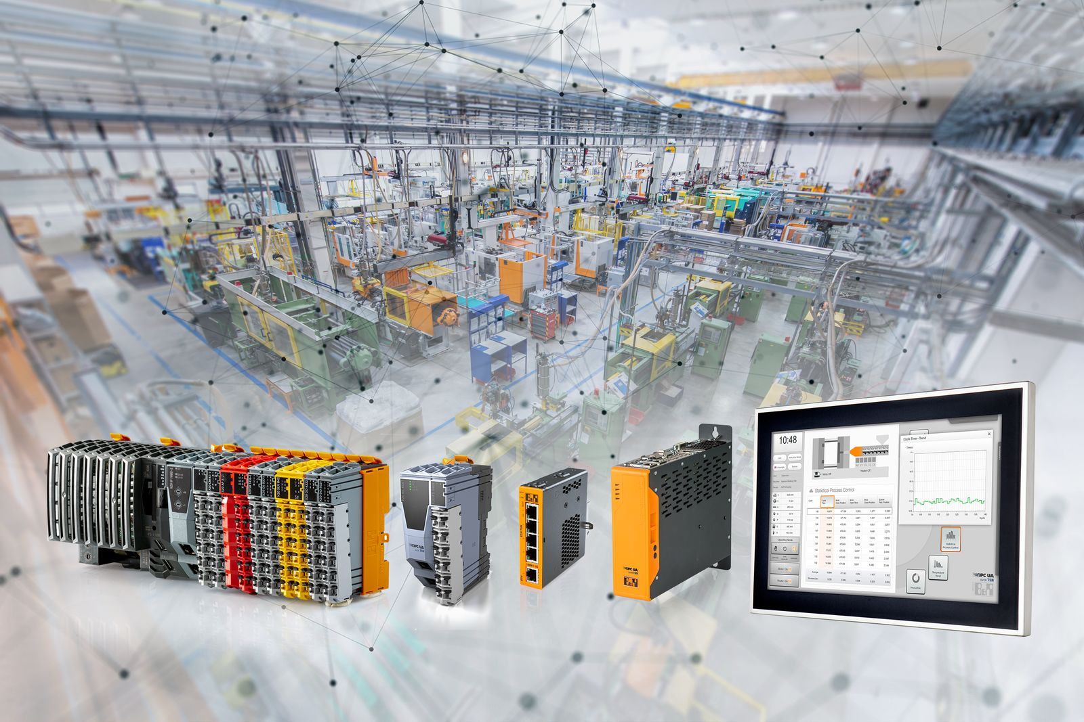
Grâce à la nouvelle offre produit OPC UA over TSN, il est désormais possible de réaliser une communication libre d'interface du capteur au cloud.

A propos de B&R
B&R est une société d'automatismes innovante dont le siège social est basé en Autriche et qui dispose d'agences partout dans le monde. Le 6 juillet 2017, B&R est devenue une business unit du groupe ABB. Comptant parmi les leaders de l’automatisation industrielle, B&R allie technologies avancées et ingénierie de haut niveau pour fournir à ses clients, dans la quasi-totalité des industries, des solutions complètes pour l’automatisation de machines et de lignes, le contrôle de mouvements, la visualisation et la sécurité intégrée. En s’appuyant sur des standards de communication IoT Industriel comme OPC UA, POWERLINK et openSAFETY, et sur le puissant environnement de développement logiciel Automation Studio, B&R façonne l'avenir de l'ingénierie des automatismes. Forte de son leadership technologique, la société puise sa capacité d'innovation dans sa volonté de simplifier les processus et d'aller au-delà des attentes des clients.
Pour plus d'informations : www.br-automation.com

